苏州市吴中区2024-03号土地征收成片开发方案 （征求意见稿）主要内容

一、基本情况
苏州市吴中区2024-03号土地征收成片开发方案共包括2个片区，位于太湖新城，片区总面积为113.2215公顷。
二、编制依据
1.《中华人民共和国土地管理法》；
2.《自然资源部关于印发<土地征收成片开发标准>的通知》（自然资规〔2023〕7号）；
3.《江苏省自然资源厅关于开展土地征收成片开发方案编制工作的通知》（苏自然资函〔2021〕15号）；
4.《江苏省自然资源厅关于加快推进土地征收成片开发方案编制工作的通知》（苏自然资发〔2021〕138号）；
5.《关于做好土地征收成片开发等占用高标准农田补建工作的通知》（苏农建〔2021〕16号）；
6.《苏州市吴中区国民经济和社会发展第十四个五年规划和二〇三五年远景目标纲要》；
7.《关于吴中区2022年国民经济和社会发展计划执行情况与2023年国民经济和社会发展计划草案的报告》；
8.《省政府关于重新公布江苏省征地区片综合地价最低标准的通知》（苏政规〔2023〕12号）；
9.《2023年度苏州市吴中区预支空间规模指标落地上图方案》；
10.吴中区“三区三线”划定成果、生态管控区、最新国土变更调查成果等资料；
11.《苏州吴中太湖新城启动区控制性详细规划》；
12.《苏州吴中太湖新城二期控制性详细规划》；
13.《苏州吴中太湖新城A、C、E、F、G、J、L基本单元部分地块控制性详细规划调整（2022）》；
13.成片开发拟建设项目的相关资料及其他资料。
三、成片开发编制的必要性
1. 推进吴中区生产力布局整体发展的需要
吴中区以“一核一轴一带”生产力布局，深入推进“中心城市核、先进制造轴、生态文旅带”产业空间发展战略，构筑出新经济时代的现代化产业体系。
中心城市核，依托吴中高新区和太湖新城，构筑起苏州金融商贸、科教文卫、优质地产、高端人才等现代服务业汇聚的新高地。先进制造轴，以甪直、胥口为两端，以国家级开发区——吴中经济技术开发区为主体，串联木渎金桥、临湖装备产业园等产业带，横贯吴中东西，是全区实施“实业兴区”战略的主战场。生态文旅带，以国家旅游度假区和5A级景区为主体，涵盖苏州太湖国家旅游度假区（香山、金庭、光福）、吴中太湖旅游区（东山、旺山、穹窿山）、临湖、藏书等区域，犹如一条靓丽天然的项链，串联起吴中得天独厚的生态人文资源，是全域旅游和文化产业发展的“黄金地带”。
2. 实现聚力产业，强化创新，筑牢发展压舱石的需要
坚定不移夯实产业底板，聚力“3+3+3”现代产业体系，做优做强数字经济时代产业创新集群，落实产业创新集群“八个一”工作机制。进一步夯实制造业发展根基,推动新一代信息技术、机器人与智能制造、生物医药及大健康产业，积极开辟航空航天、节能环保、智能网联等战新产业赛道。推进生产性服务业高质量发展，落实新一轮服务业政策，全面助力总部经济、楼宇经济等现代服务业提质增效，更大力度引育地区总部和功能性机构。
四、主要用途和实现的功能
依据《苏州吴中太湖新城启动区控制性详细规划》、《苏州吴中太湖新城二期控制性详细规划》和《苏州吴中太湖新城A、C、E、F、G、J、L基本单元部分地块控制性详细规划调整（2022）》，开发片区主要土地用途为：居住用地、交通运输用地、工矿用地、绿地与开敞空间用地等。通过片区的开发实现生产空间更加集约高效、生活空间更加舒适宜人。
五、公益性用地
本方案共划定2个片区，片区内公益性用地主要为交通运输用地、绿地与开敞空间用地和公共管理与公共服务用地，01号片区公益性用地占比在25%以上，工矿及仓储用地占比在60%以上，满足《江苏省自然资源厅关于加快推进土地征收成片开发方案编制工作的通知》（苏自然资发〔2021〕138号）的相关规定。02号片区内公益性用地占比在40%以上，满足《自然资源部关于印发<土地征收成片开发标准>的通知》（自然资规〔2023〕7号）的相关规定。
六、规划符合性分析
1.成片开发方案符合国民经济和社会发展规划的发展定位、要求，已纳入国民经济和社会发展年度计划。
2.成片开发方案与国土空间规划衔接，片区范围全部位于“三区三线”划定的城镇开发边界内。
3.成片开发方案与《2023年度苏州市吴中区预支空间规模指标落地上图方案》充分衔接。
4.成片开发方案符合现行城市、城镇总体规划及控制性详细规划等规划地类要求。
5.成片开发方案不涉及生态空间管控区域。
七、符合国土空间规划“三区三线”情况
成片开发范围与国土空间规划“三区三线”衔接，片区不涉及“三区三线”划定的永久基本农田和生态保护红线，片区全部位于“三区三线”划定的城镇开发边界内，符合成片开发项目送审报批的要求。
八、开发时序和实施计划
成片开发方案计划在2024至2029年进行土地征收及项目建设工作。
九、选址适宜性
项目选址未见现状地质灾害，未处于地质灾害易发区，不存在土壤污染、文物遗存、矿产压覆等情况。
十、落实被征地群众安置补偿、维护群众利益的计划措施
1.征地补偿标准：参照《省政府关于重新公布江苏省征地区片综合地价最低标准的通知》（苏政规〔2023〕12号）的标准执行。
2.征地安置：吴中区人民政府计划通过货币安置、社保安置、搬迁安置相结合的安置方式，可以妥善解决被征地农民的生产和生活。
3.征地程序：成片开发所涉及的土地征收工作，苏州市自然资源和规划局吴中分局将严格按规定履行征地报批前告知、现状调查及确认、听证、公告等程序。
十一、效益评估
1.经济效益：片区的开发建设，有利于解决区域发展不平衡、不充分等问题。本方案通过土地征用、划拨和市场手段将土地资源配置到各个土地使用者手中，为城市建设储存了后备力量与经济发展保障，为吴中区经济的可持续发展、高质量发展与防范金融风险的能力提供坚实的后盾。
2.社会效益：本成片开发方案项目的实施会对土地利用、分配公平、环境改善、增加就业等方面有巨大的促进作用。通过本方案的实施，能够真正实现统一规划、统一配套、统一开发、统一建设、统一管理，有利于完善市政基础设施、提升公共服务水平、打造深层次一体化的“高质量发展标杆地区”。
3.生态效益：本成片开发方案将显著提高开发片区内生态环境质量，助力完善城市绿地系统，改善片区生态环境，在减少水域污染、水土保持、涵养水源、降低噪音等诸方面发挥显著作用，使项目区域生态环境实现良性循环，打造生态园林城市，实现人与自然、经济发展与资源环境协调、可持续发展。
十二、结论
《苏州市吴中区2024-03号土地征收成片开发方案 （征求意见稿）》符合自然资源部土地征收成片开发的标准，做到了保护耕地、维护农民合法权益、节约集约用地、保护生态环境，能够促进经济社会可持续发展。
十三、附图
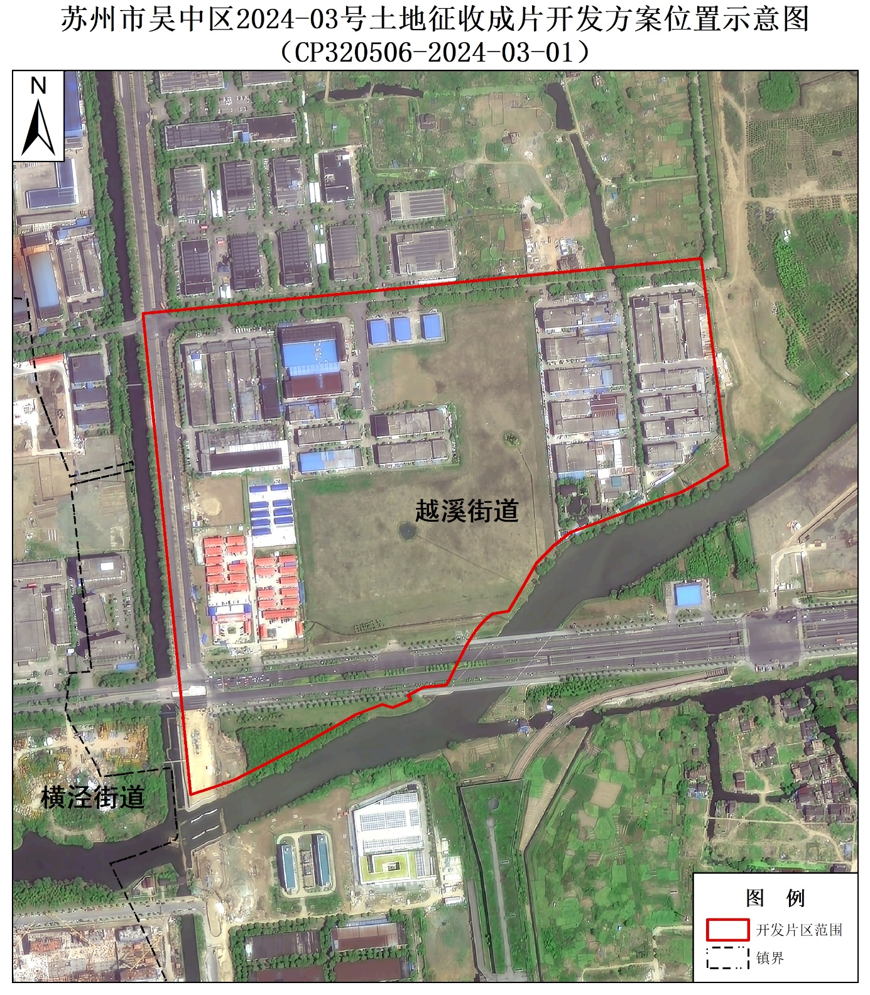

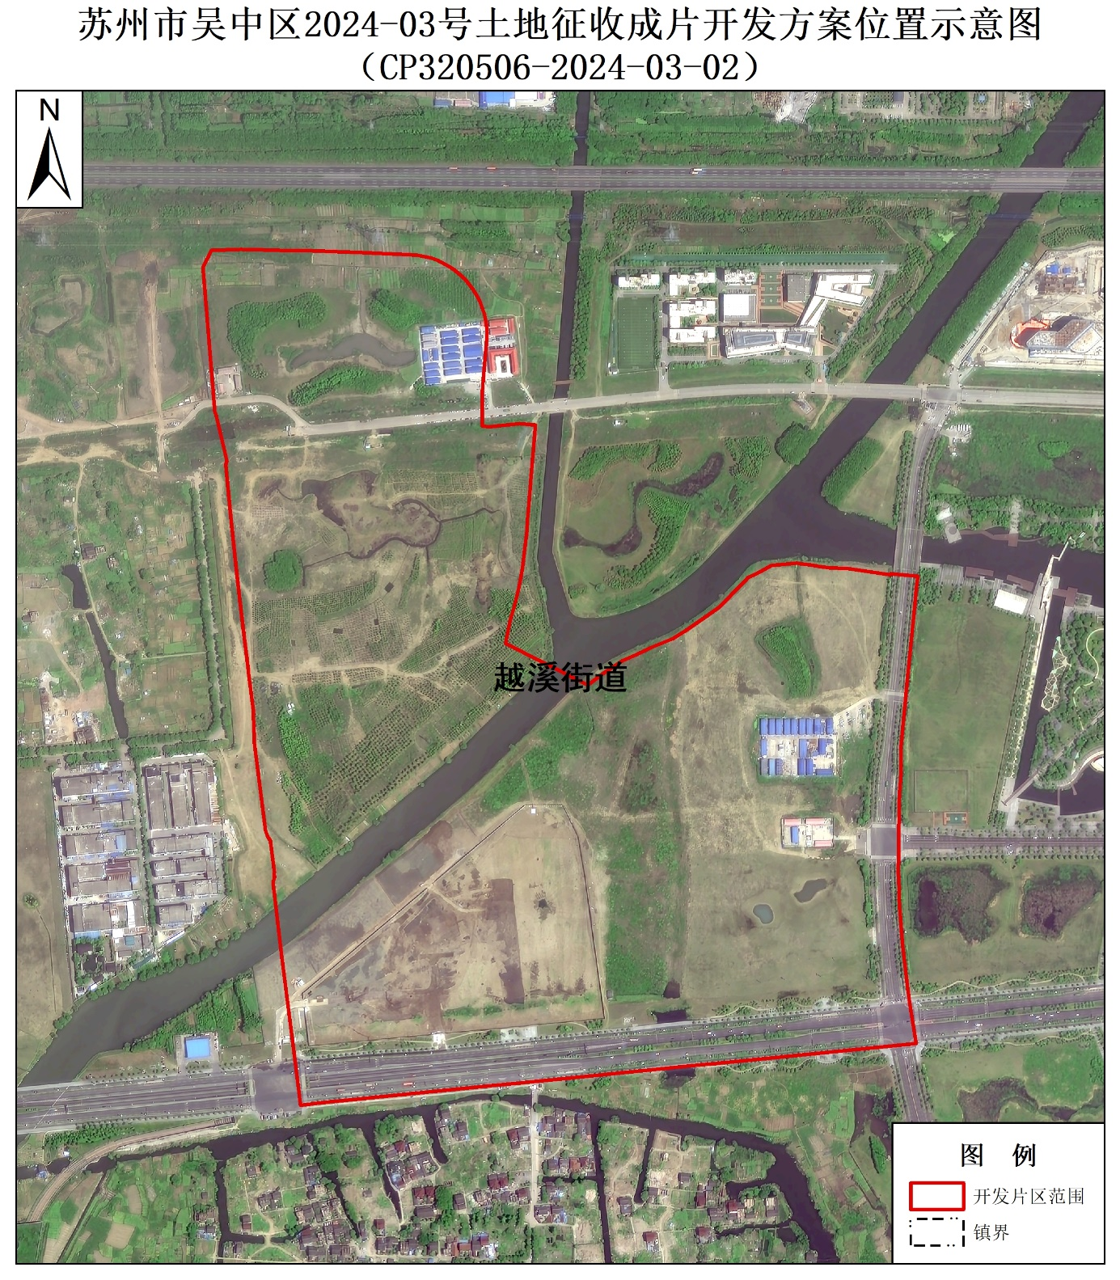
（成片开发范围以最终批准为准）

